Título en idioma principal
Título en idioma secundario
Autor/a 1¹, Autor/a 2², Autor/a 3³
¹ Afiliación. Correo electrónico (sin hipervínculo)
² Afiliación. Correo electrónico (sin hipervínculo)
³ Afiliación. Correo electrónico (sin hipervínculo)

Recibido: **/**/****  Aceptado: **/**/****  Copyright ©  Facultad de CC. de la Educación y Deporte.  Universidad de Vigo  Dirección de contacto:  Nombre autor/a de contacto.  Escribir aquí dirección de contacto. | Resumen  El artículo irá precedido de un resumen en castellano e inglés de un máximo de 200 palabras. En su caso podrá añadirse otro en cualquiera de las lenguas oficiales del Estado.  Palabras clave  3-5 palabras clave separadas por comas.  Abstract  Resumen en inglés.  Keywords  3-5 palabras clave separadas por comas.
1. EPÍGRAFES DE NIVEL 1 (en mayúsculas)
El formato de la contribución deberá seguir estrictamente el modelo utilizado en la presente plantilla. No debe alterarse el tamaño de papel, márgenes ni fuentes, ni los colores y tamaños de los diferentes niveles de epígrafes. Si se pega información desde otro documento debe utilizarse la opción “Combinar formato”.
La extensión máxima permitida es de 8000 palabras incluyendo todo el contenido del archivo (resúmenes, tablas, notas, bibliografía…).
1.1. Epígrafes de nivel 2
Las tablas y figuras se situarán en el lugar aproximado que les corresponda dentro del texto. Todas deberán ir referenciadas en el texto y necesariamente tendrán título. No deberán suponer más del 20% del número de páginas total.
Las tablas llevarán numeración correlativa. Se ajustarán al formato indicado en la Tabla 1 (dejar un espacio en blanco antes y después de la tabla). Utilizar puntos en vez de comas como separador decimal.

Cabecera (si se precisa)
 | Variable 1 | Variable 2
Caso 1
Caso 2
Tabla 1. Título de la tabla (obligatorio).

Las figuras también llevarán numeración correlativa. Se ajustarán al formato de la Figura 1 (dejar un espacio en blanco antes y después de la figura). Deberán tener calidad adecuada, preferiblemente con una resolución de 300 ppp.

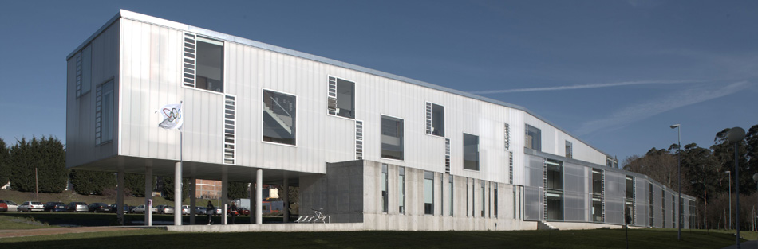
Figura 1. Título de la figura (obligatorio).
1.1.1. Epígrafes de nivel 3
- Enumeración con viñetas, nivel 1.
- Enumeración con viñetas, nivel 2.

- Lista numerada, nivel 1.
1.1. Lista numerada, nivel 2.

Cita:
“Lorem ipsum dolor sit amet, consectetur adipiscing elit, sed do eiusmod tempor incididunt ut labore et dolore magna aliqua. Ut enim ad minim veniam, quis nostrud exercitation ullamco laboris nisi ut aliquip ex ea commodo consequat. Duis aute irure dolor in reprehenderit in voluptate velit esse cillum dolore eu fugiat nulla pariatur. Excepteur sint occaecat cupidatat non proident, sunt in culpa qui officia deserunt mollit anim id est laborum”.
Los trabajos deben enviarse a través del sistema de gestión de artículos de la web de la revista: http://webs.uvigo.es/reined/
NOTAS
Las notas aclaratorias del texto se reducirán a lo indispensable. Irán antes del apartado de Bibliografía numeradas correlativamente con cifras en superíndice. No se debe utilizar el comando “insertar nota a pie”. Ejemplo:
¹ Nota 1.
² Nota 2
BIBLIOGRAFÍA
Las citas bibliográficas se atendrán estrictamente a las normas de presentación de la APA 7ª edición. Las citas en el texto se harán con el apellido (o apellidos separados por un guión) del autor y el año de publicación, ambos entre paréntesis y separados por una coma. Ejemplo: (Lillo-Beviá, 2000). En caso de ser una cita textual irá entre comillas y se indicará la página. Si el autor forma parte de la narración, se pondrá entre paréntesis sólo el año. Si se incluyen varias referencias de un autor, se añadirá una letra correlativa al año (a, b, c…), en orden creciente. Si se trata de dos autores, se citarán siempre ambos. Cuando el trabajo tenga tres o más autores, se pondrá sólo el apellido del primer autor seguido de “et al.” y el año. En el listado bibliográfico la cita debe ser completa.
Las referencias irán al final del artículo siguiendo el formato especificado más abajo, por orden alfabético de autores y de acuerdo al siguiente modelo:
Libros: Autor (apellido, coma e iniciales de nombre y punto; en caso de varios autores, se separan con coma y antes del último con una “y”), año (entre paréntesis) y punto; título completo en cursiva y punto; editorial. En caso de que se haya manejado un libro traducido con posterioridad a la publicación original, se añade al final entre paréntesis “Orig.” y el año. Ejemplo:

Sartori G. (1998). Homo videns. La sociedad teledirigida. Taurus (Orig. 1997).

Capítulos de libros colectivos o actas: Autor (es); año; título del trabajo que se cita, y, a continuación, introducido con “En”, el o los directores, editores o compiladores (iniciales del nombre y apellido), seguido entre paréntesis de Dir., Ed., Comp. o Coords, añadiendo una “s” en el caso de varios; el título del libro en cursiva y entre paréntesis la paginación del capítulo citado y la editorial. Ejemplo:

Escudero Muñoz, J.M. (1996). El Centro como lugar de cambio educativo: la perspectiva de la colaboración. En J. Gairin y S. Antúnez. (Coords.), Organización escolar. Nuevas aportaciones (pp. 227-286). Ediciones Pedagógicas.

Revistas: Autor (es); año; título del artículo; nombre completo de la revista en cursiva; vol. o número en cursiva; el número entre paréntesis sin estar separado del vol. cuando la paginación sea por número; y página inicial y final. Ejemplo:

Wiest, L.R. (2001). The Role of Computer in Mathematics Teaching and Learning. Computers in the Schools. 18(1-2), 41-55.

Las referencias bibliográficas deben incluir, siempre que sea posible, el DOI, preferentemente en formato https://doi.org/10.375...
Para indicaciones detalladas sobre el formato APA 7ª edición puede consultarse la siguiente página:
https://owl.purdue.edu/owl/research_and_citation/apa_style/apa_formatting_and_style_guide/general_format.html

